High School Human Rights
（ 高校人権教育通信 第３５号 ） 令和３年（2021年）１月29日
発 行 長野県教育委員会事務局 心の支援課
発行人 松 村 明 （心の支援課長）
MAIL kokoro@pref.nagano.lg.jp

「多文化共生社会」を目指して

日本の在留外国人は、全国で約300万人、長野県で約４万人おり（令和元年12月末現在）、その数は年々増加しています。このような状況に伴い、異文化との出会いは日常的なものとなっています。
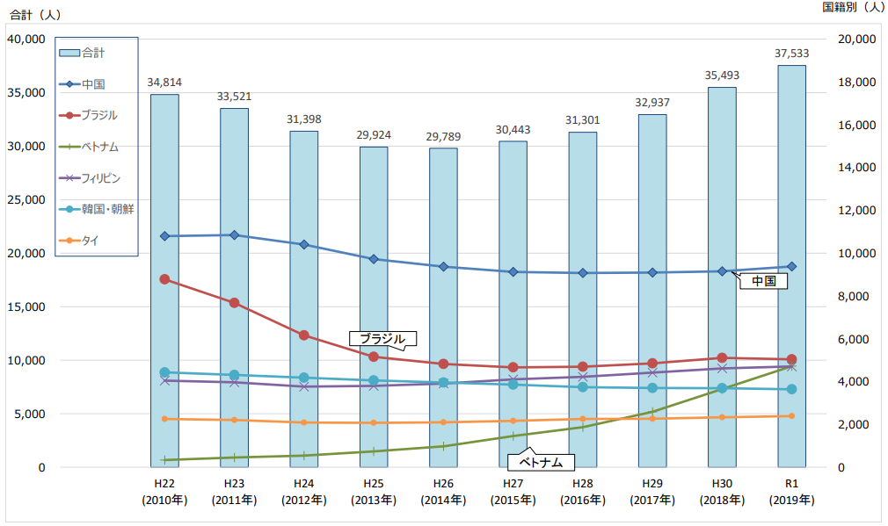
異なる文化が共存することは、社会に様々な価値観をもたらし、より豊かな未来を築くことにつながります。その一方で、言語や宗教、文化の違いが摩擦をもたらし、ヘイトスピーチなどにより人権が侵害されるケースもあります。そこで、「多文化共生社会」について考えるため、今回は外国人の人権を取り上げました。
［長野県内に在住する外国人の推移（長野県県民文化部多文化共生・パスポート室）］
※技能実習生の導入で、近年ベトナムが増加している傾向は、全国も同様

ヘイトスピーチとは

ヘイトスピーチとは、本邦外出身者（本邦の域外にある国や地域の出身である人又はその子孫であって適法に居住する人）に対する差別的意識を助長・誘発する目的で、公然とその生命、身体、自由、名誉、財産に危害を加える旨を告知したり、著しく侮蔑するなど、本邦外出身者を地域社会から排除することを煽動する不当な差別的言動です。

【例】 危害を加えるとするもの
「○○人は殺せ」「○○人は海に投げ込め」など
合理的な理由なく、一律に排除・排斥することをあおり立てるもの
「○○人は出て行け」「祖国へ帰れ」など
著しく見下すような内容のもの
（差別的な意味合いで昆虫や動物に例えるものなど）

教育現場における外国人問題

法務省が平成27年度に実施した「ヘイトスピーチに関する実態調査」の報告書では、外国人労働者とその家族の増加に伴う教育現場における問題を指摘しています。
【主な問題】
○学校側の受け入れ態勢の不備 ○いじめ ○不登校
○特定の国籍や宗教の子どもたちに対する嫌がらせ ○外国人保護者の不安定な生活環境の問題
平成28年に「ヘイトスピーチ解消法」（本邦外出身者に対する不当な差別的言動の解
消に向けた取組の推進に関する法律）が施行されてから４年余りが経ちます。これらの
問題の解消や予防のために学校でできることを、生徒と考えてみましょう。
生徒向けの資料を作成しました。授業やＳＨＲ等での指導資料として、ご活用願います。

【考えてみよう】 ヘイトスピーチをなくすために
平成28年６月、いわゆる「ヘイトスピーチ解消法」が公布・施行されました。ヘイトスピーチとは、特定の国や地域の出身者であること又はその子孫であることのみを理由に、日本社会から追い出そうとしたり危害を加えようとしたりするなどの一方的で差別的な内容の言動のことで、それを見聞きした方々に、悲しみや恐怖、絶望感などを抱かせるものであり、決してあってはならないものです。デモ等の直接的な言動に加え、近年ではインターネット上の言動も大きな問題となっています。

➊考えてみましょう ヘイトスピーチって何？ なぜ行われる？

※ 差別的な言動を受ける側に非はありません。その点に注意して、具体例や原因を考えてみましょう。

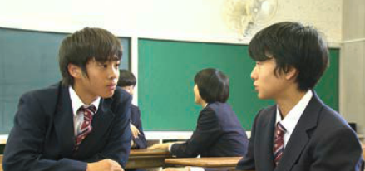
❷動画を視聴してみましょう 「ドラマ ヘイトスピーチ」

人権啓発ビデオ 「外国人と人権 ～違いを認め，共に生きる～」 （7分56秒）
［平成28年度 法務省委託 人権啓発教材（公益財団法人 人権教育啓発推進センター）］
［概要］ 主人公の正訓（ジョンフン）は在日韓国人の４世。中学２年生だ。地元の高校に通い友人にも恵まれている。そんなある日、インターネットでヘイトスピーチの映像が流れるのを正訓は目にする。憎悪にあふれる動画がアップされているのを見て、正訓は恐怖を感じ、見えない影におびえるようになり、学校に行けなくなってしまう。親友の彰人は、正訓を励まそうとクラスメイトとともにメッセージを伝える。
［動画QRコード］

視聴した感想をまとめ、意見交換してみましょう。（２人で交代して行う方法もあります）
親友 彰人の立場で視聴した感想

主人公 正訓の立場で視聴した感想

❸理解しよう 「多文化共生社会」とは

【参考】 オリンピズム （Olympism）
スポーツを通じて心身を向上させるとともに、文化・国籍などの差異を超え、友情、連帯感などの精神をもって理解し合うことで、平和でより良い世界の実現に貢献すること、これはクーベルタンが提唱したオリンピックの理念です。
今年は東京オリンピック・パラリンピックの開催が日本で予定されていますが、東京都は「オリンピック憲章にうたわれる人権尊重の理念の実現を目指す条例」に基づき、ヘイトスピーチのほかいかなる差別も許さないという姿勢を示しています。

日本では国籍や民族などの異なる人々が、互いの文化を認め合い、尊重し、助け合いながら、共に生きていく「多文化共生社会」を目指しています。長野県は、外国人と共に学び、共に活躍できる地域を創る「多文化共生推進指針2020」を策定しました。
今後ますます外国人と接する機会が多くなる私たちは、多文化共生社会という考え方についての理解を深めることが大切です。

